简易用户缴费流程
- 收到缴费通知书后，打开IE浏览器登录国家知识产权局商标局中国商标网https://sbj.cnipa.gov.cn/sbj/index.html
2.点击商标网上申请
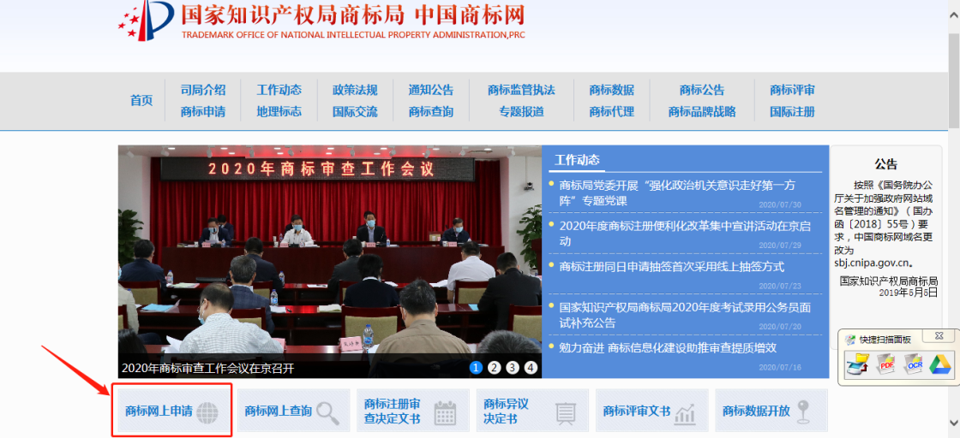
3.选择简易用户登录
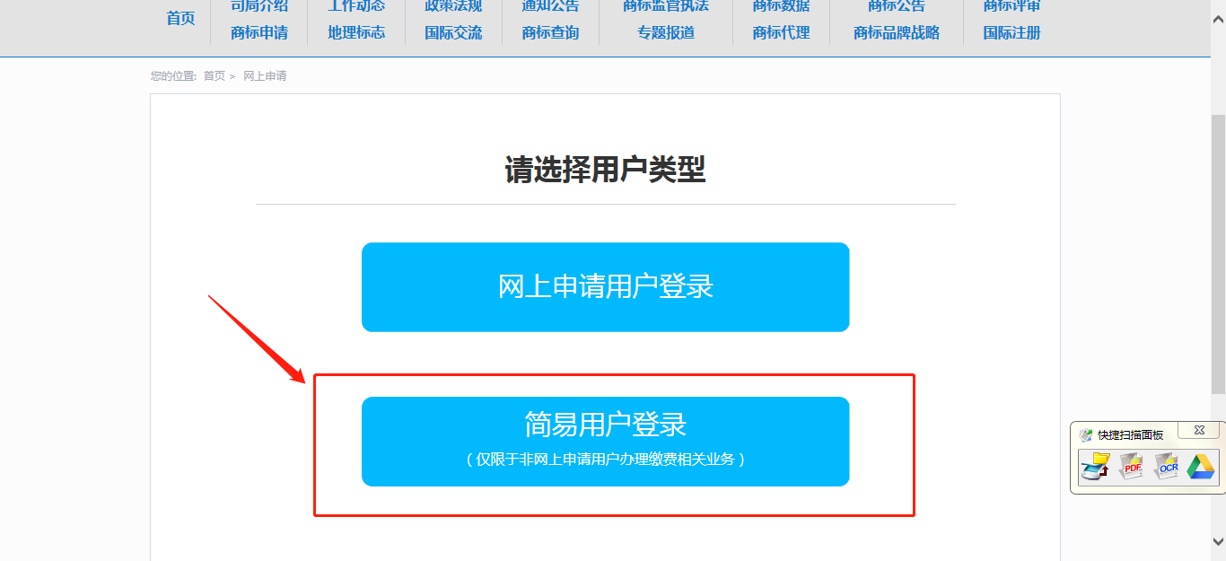
- 跳转点击接受用户协议后，点击右下方简易用户注册教程，可边观看视频教程完成用户注册。
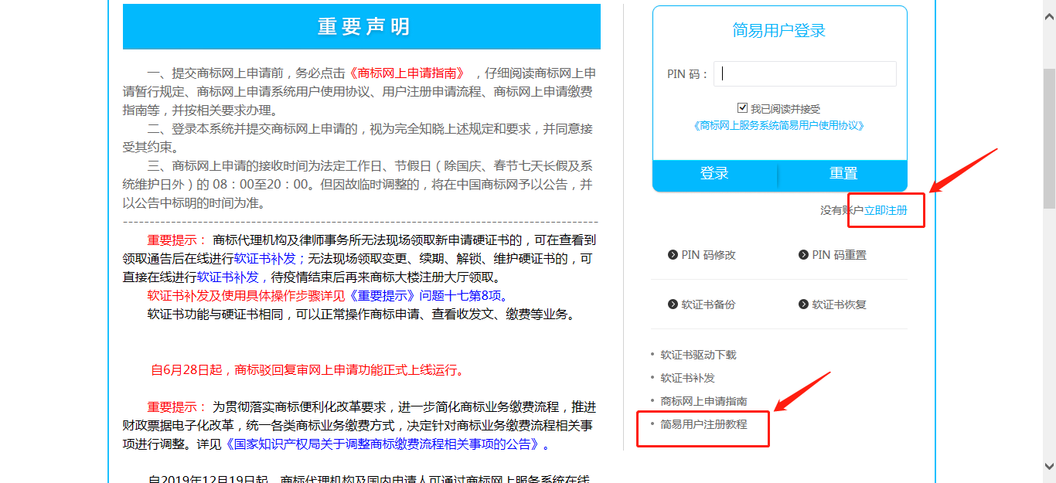

银行汇款缴费流程
持有缴费码的缴费通知书通过银行汇款缴费（请通过银行账户汇款，通过中国邮政储蓄银行的地址汇款方式汇款无法成功缴费）。
收款账户信息：
收款人：国家工商行政管理总局商标局
银行账号：7111410182600018867
开户银行：中信银行北京富力支行

特别注意：汇款人汇款时应当在附言中只填写缴费码，缴费信息填写有误的，可于汇款三日内在商标局网上申请平台 “银行汇款补充缴费信息申请”功能中补充相关信息；无法通过“银行汇款补充缴费信息申请”功能补充信息的，将缴费通知书复印件(加盖汇款单位公章或汇款人签字)、银行汇款回单邮寄至商标局，寄发邮件邮戳日期视为缴费日期（邮戳日期不清的，需提供邮局证明）。由于未按要求填写缴费码、未按要求补充缴费信息或邮寄材料的、汇款金额不足的、缴费超期的视为未缴费，所提交申请依法不予受理。
邮寄地址：北京市西城区茶马南街1号国家知识产权局商标局，财务处（规费）收，联系电话：63218500-6，邮编：100055。

